**实验5 Servlet初步**

**一、实验目的**

1、熟悉基本Servlet程序的创建，掌握用web.xml配置Servlet的方法。

2、掌握Servlet初始化参数的设置和读取。

**二、实验内容**

1、继承HttpServlet（Servlet、GenericServlet自选）创建servlet，用web.xml文件方式进行配置，并在客户端或控制台输出“hello world”（两种方法）。

2、通过重写init、destory、service函数体会Servlet的生命周期。

3、Servlet初始化参数的设置和读取。创建一个Servlet，读取初始化参数，并将这些参数显示在网页上。

**三、实验步骤**

**1、创建Servlet方法一：通过Class来创建继承HttpServlet类的servlet**

**（基于Servlet、GenericServlet创建自行练习）**

（1）右键单击src文件夹，新建package，然后右击该package新建一个class文件，继承HttpServlet类。

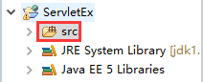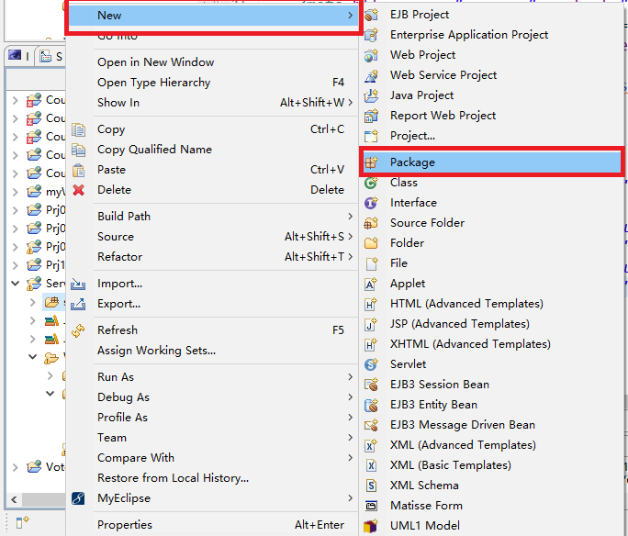

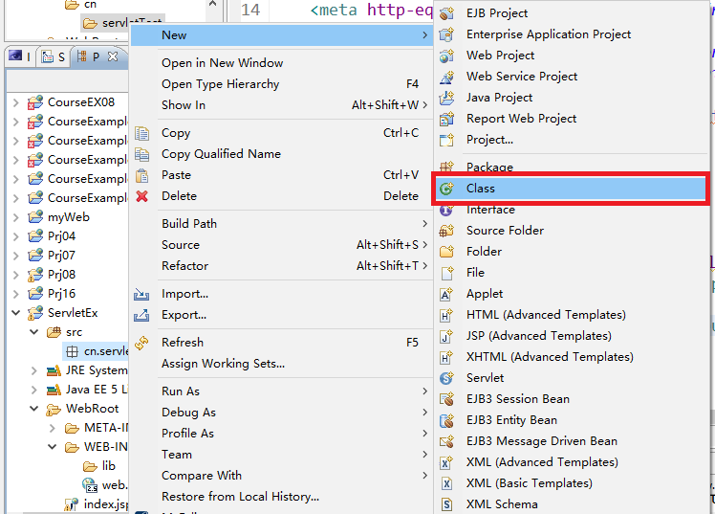

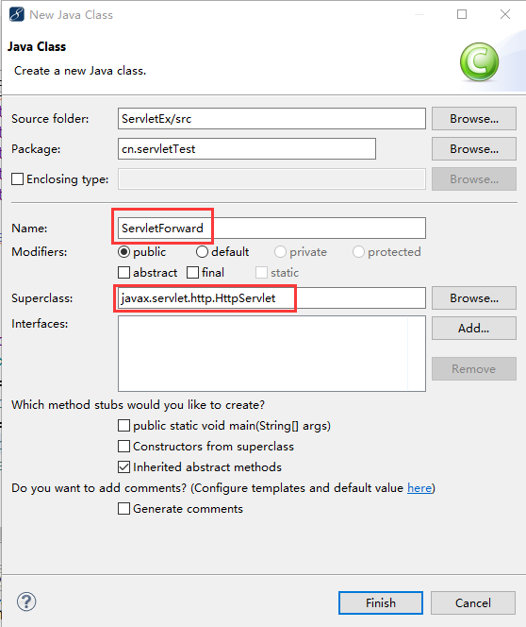

其中：

* Package：指定创建的servlet所属的包
* Name：类名，通常头字母大写
* Superclass：继承的类，点击Browse按钮选择
  + 基于Servlet接口：此处不填
  + 基于GenericServlet类：javax.servlet.GenericServlet
  + 基于HttpServlet类：javax.servlet.http.HttpServlet

（2）文件web.xml的配置 :

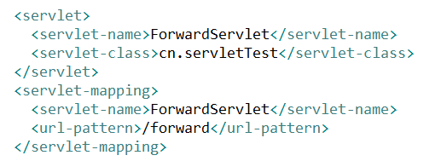

（3）响应输出“hello world”信息

* 对于基于Servlet或GenericServlet的类，重写service方法
* 对于基于HttpServlet的类，重写doGet或doPost方法

A)页面显示：

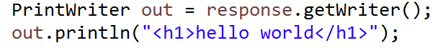

B)控制台显示：

IMG_256

1. **创建Servlet方法二：通过编辑器直接创建Servlet**

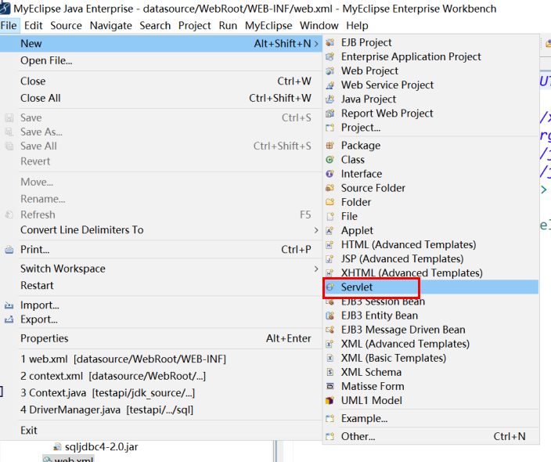

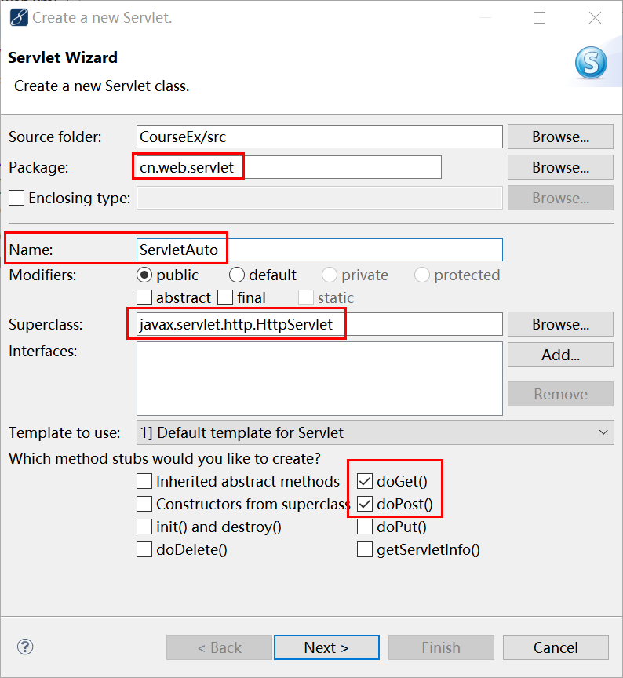

1. **生命周期练习**

**在上面1新建的Servlet中，通过重写init、destory、service方法体会Servlet的生命周期，**在init、destory、service（或doGet）函数中分别用System.out.println(“”)语句输出信息到控制台，查看Servlet是何时初始化、响应请求和销毁。

（也可直接使用新建Servlet的方式创建，不用配置web.xml）

**4、Servlet初始化参数的设置和读取（参考教材9.6节）**

* 设置Servlet初始化参数：在web.xml中的一个servlet元素中，可以有若干个<init-param>对。例如：

<servlet>

<servlet-name>test</servlet-name>

<servlet-class>com.bk.Test</servlet-class>

<init-param>

<param-name>default-time</param-name>

<param-value>60</param-value>

</init-param>

<init-param>

<param-name>default-time</param-name>

<param-value>60</param-value>

</init-param>

<init-param>

<param-name>default-time</param-name>

<param-value>60</param-value>

</init-param>

</servlet>

* 获取Servlet初始化参数

1. 可以在Servlet中直接调用该Servlet的getInitParameter(String name)方法来读取初始化参数。
2. 可以通过ServletConfig接口的getInitParameter(String name)方法来读取初始化参数。可以通过Servlet接口中的getServletConfig()方法来获取对ServletConfig接口的引用，所有的servlet都继承了该方法。

当容器实例化一个servlet之前，会从web.xml中读取这个servlet的初始化参数，并把这些参数交给ServletConfig，然后在调用init()方法时，容器会传送这个ServletConfig的引用到servlet。每个servlet都会有一个唯一的ServletConfig引用。一旦有了ServletConfig的引用就可以调用getInitParameter()方法来取得我们在servlet中设置的初始化参数。